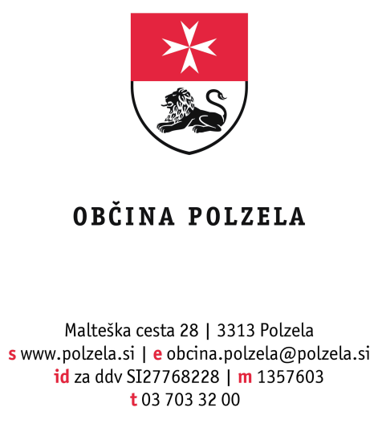

Številka: 3541-35/2025-2
Datum: 18. 12. 2025

Na podlagi 8. člena Odloka o subvencioniranju komunalnega prispevka za mlade in mlade družine v Občini Polzela (Polzelan, poročevalec Občine Polzela – Uradne objave št. 7/23), sprejmem naslednji

S K L E P
o imenovanju strokovne komisije

I.

Imenujem strokovno komisijo za izvedbo postopka javnega razpisa za subvencioniranje komunalnega prispevka za mlade in mlade družine v Občini Polzela v letu 2026, ki se bodo subvencionirali iz občinskega proračuna v letu 2026, v sestavi:
- Blažka Klemenčič – predsednica
- Petra Siter – članica
- Mija Čulk – članica

II.

Naloga komisije je vodenje celotnega postopka javnega razpisa za subvencioniranje komunalnega prispevka za mlade in mlade družine v Občini Polzela v letu 2026.

Strokovna komisija med drugim pripravi razpisno dokumentacijo, pregleda in oceni vloge, prispele na podlagi javnega razpisa. O upravičenosti vlagatelja do subvencije odloči pristojni organ občinske uprave z upravno odločbo. Za vodenje postopka za dodelitev subvencije se uporabljajo določbe zakona, ki ureja splošni upravni postopek.
III.

Mandat članom strokovne komisije traja do zaključka vseh postopkov javnega razpisa za subvencioniranje komunalnega prispevka za mlade in mlade družine v Občini Polzela za leto 2026.

IV.

Sklep začne veljati z dnem sprejetja.

Jože Kužnik, l.r.
Župan
Vročiti:
- Članom komisije

